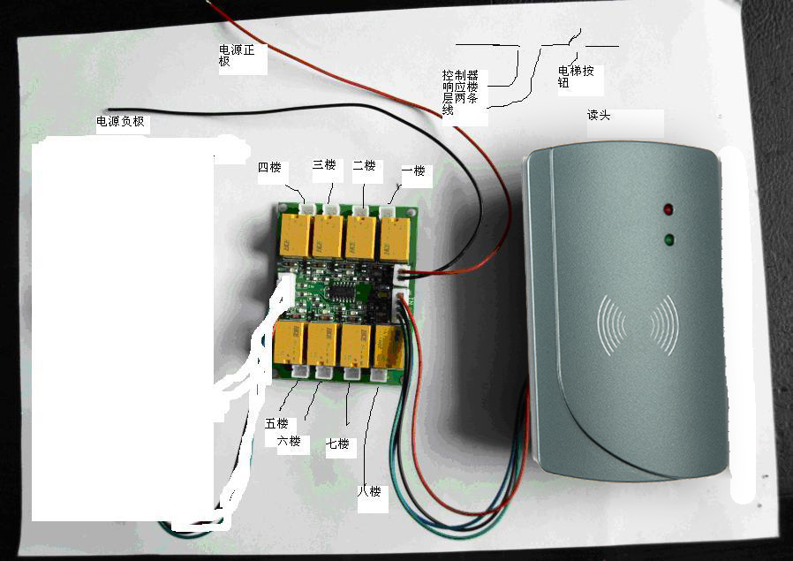
功能：
楼层卡，楼栋卡，客人卡会比较楼栋，
比较时间和酒店标识，不比较代和房号，黑名单有效，客人卡只能到相应楼层，其他开门卡可以去任意楼层
//设置方法 1刷授权卡 2刷房号设置卡，设置起始楼层，3刷时间卡设置时间，配dt110219.pcb电梯控制板用

图片说明
1电源按图中接5V电源至红黑两电源线；
2从控制器相应楼层的插座处引两条线串到相应楼层的电梯按钮；（如图右上角）
使用方法：1刷授权卡，2刷起始楼层的任意房间设置卡（设置受控电梯的起始楼层，上图为设置起始楼层为一楼的接线法），3刷时间卡，设置完成。刷在有效期内的客人卡就只可到客人住的楼层，其他有效期内的开门卡可以到任意楼层。

举例：要控制3~10楼
先刷授权卡，后刷3层的任意房间设置卡
3~10楼接上图中的1 ~8楼对应位置 具体如下
3楼接上图1楼位置
4楼接上图2楼位置
5楼接上图3楼位置
6楼接上图4楼位置
7楼接上图5楼位置
8楼接上图6楼位置
9楼接上图7楼位置
10楼接上图8楼位置

